Plan de Desarrollo de Software
SISTEMA PARA LA GESTIÓN DE PRÉSTAMO DE LIBROS, VIDEOBEAM Y MATERIAL AUDIOVISUAL BIBLIOTECA FUNDACIÓN UNIVERSITARIA
SAN MARTÍN SEDE PALMIRA

Introducción

La Fundación Universitaria San Martín es una (IES) institución de educación superior reconocida por el ministerio de educación nacional, la cual se encuentra en un proceso de renovación y optimización de todos sus procesos tanto académicos como administrativos en búsqueda de la re-acreditación de sus programas a nivel nacional, en consecuencia para la Fundación Universitaria San Martín sede Palmira, se hace indispensable desarrollarse y proyectarse como una comunidad académica de calidad conforme a las estrategias de mejoramiento y optimización de todos sus procesos, en cumplimiento de las nuevas políticas institucionales, se presenta el requerimiento para la biblioteca de dicha sede, la implementación de un software que permita administrar de forma sistematizada el préstamo de libros y video beams.

Vista General del Proyecto

Propósito

El propósito fundamental del proyecto consiste en el desarrollo e implementación de un software que permita y garantice la sistematización de las funcionalidades básicas en la gestión de préstamos de libros, videoBeam y material audiovisual en la biblioteca brindando tanto a sus usuarios como al administrador del sistema de manera exacta y oportuna la información que permitirá la optimización de los procesos, una descentralización de las solicitudes y una forma controlada y organizada en la gestión del material bibliográfico y elementos que se encuentran a disposición. Lo cual se describe como el enfoque de desarrollo del software.
Los usuarios del Software son:
- El Administrador del sistema el cual se encargara de la validación de las solicitudes y reservas que generen a través del sistema y la posterior entrega del material solicitado en físico, igualmente será el encargado de administrar por medio del sistema la base de datos tanto del material a disposición, como los estudiantes y su habilidad o inhabilidad para la realización de solitud de préstamos.
- Tanto estudiantes como egresados se definirán como “Estudiante” y los docentes quedando definidos como “Docente” para efectos del acceso al sistema, quienes dispondrán de los módulos necesarios para realizar la solitud préstamos del material bibliográfico o video beam que cuente con disponibilidad la biblioteca.
- Personal que se denotara en el sistema como externo (administrativos, docentes, egresados o particulares que cuenten con autorización por parte de la universidad para la realización de préstamos), estos usuarios deberán ser ingresados al sistema única y exclusivamente por parte del administrador, indicando sus datos y asignación de un usuario y password que le permita loguearse para la realización de solicitudes de préstamo.

Objetivos

Objetivo general

Desarrollar e implementar una solución de software que permita la gestión de forma sistematizada de los préstamos y reservas del material bibliográfico, videobeam y material audiovisual que se encuentra a disposición por parte de la biblioteca de la Fundación Universitaria san Martin sede Palmira.

Objetivos específicos

- Desarrollar los módulos (admin) que permitan;
- Administración de los usuarios que pueden tener acceso al software.
- Gestión del material bibliográfico,
- Gestión de video beams

- Desarrollar un módulo (admin) que permita gestionar las solitudes de préstamo que se generen a través del software, verificar fechas de préstamo, validar la devolución de lo prestado y generar o validar la cancelación de los mismos.

- Desarrollar un módulo (usuario) que le permita a los usuarios realizar la solicitud de préstamos y verificar el estado de los mismos.

Suposiciones y Restricciones

Las suposiciones y restricciones respecto al software se derivan directamente de las entrevistas con el administrador de la biblioteca.

- Debe contemplarse las implicaciones de los siguientes puntos críticos:
• La plataforma debe soportar multiusuario (concurrencia).
• El sistema debe garantizar la seguridad de la información:
Se debe garantizar la protección de la información y la integridad del servidor, exactitud de las solicitudes y fidelidad de la base datos.
• Se debe garantizar la disponibilidad de la plataforma.
• Adaptación a la normativa de Protección de Datos.

- La automatización del registro de préstamos debe ajustarse a las políticas y restricciones dispuestas por la universidad para dicho fin.

Requerimientos

- Requerimiento general
Se necesita un software para administrar la gestión de los préstamos en la biblioteca de la universidad, para ello se debe tener en cuenta que el material bibliográfico está compuesto por libros y tesis por separado, además se realiza el préstamo de videobeam y adicional a ellos se facilita material audiovisual como los son software y multimedia en cds, como también parlantes entre otros elementos que se deben poder anexar, el programa debe permitir la reserva tanto del material bibliográfico, videobeam y elementos audiovisuales de forma online soportado el software en un servidor Linux “Suse” con el cual cuenta la universidad.

- Requerimientos específicos
Para el levantamiento de requerimientos se establecen 3 visitas a la sede y la realización de 2 entrevistas con el administrador de la biblioteca y 1 con el administrador de TI de la sede.

Funcionalidades del Administrador
1. Administrar Libros o tesis.
- Agregar Libro Nuevo.
- Modificar o Editar Información de un Libro.
- Borrar o dar de baja a un Libro o tesis.

2. Gestión de Estudiantes.
- Agregar o eliminar un Estudiante.
- Modificar o Editar información de un estudiante.
- También incluye la Función de poner Estado “Activo” o “Inactivo” de un estudiante.

3. Reserva y Préstamo
- visualizar solicitud de reservas y validar la realización del préstamo

- Se debe permitir el préstamo de un libro bajo solicitud de manera local (forma presencial en la biblioteca).
- Un reserva puede pasar a ser un préstamo
- Se debe permitir la verificación de la devolución de los libros en el sistema.
- Los préstamos se hacen por 5 Días renovables otros 5.
- El sistema debe brindar la opción de renovación de un préstamo
De manera online.

Funcionalidades del Estudiante
- Se debe permitir a través de la plataforma online realizar reservas para la realización de un préstamo.
- se debe poder realizar la solicitud de reserva de manera presencial.
- Deben poder solicitar el préstamo de videobeam y material audiovisual.

Funcionalidades Usuario Externo
- Se debe permitir a través de la plataforma online realizar reservas para la realización de un préstamo.
- se debe poder realizar la solicitud de reserva de manera presencial.

Entrevistas
Para la realización de las entrevistas se establecen los siguientes interrogantes:

- Entrevista 1
¿Cuantos administradores del sistema diferentes van a existir en la aplicación, si es único o contara con varios administradores?
R//: el administrador es único
¿El administrador podrá cambiar su clave de acceso al software?
R//: si administrador podrá modificar su clave de acceso

¿Qué información se contemplaran para la identificación de los libros?
R//: Edición, tomo, carrera, Autor, Año de publicación, tema, titulo.

¿Qué información se contemplaran para la identificación de los estudiantes?
R//: Nombres, Apellidos, carrera, código, Estado.

- Entrevista 2
¿Las renovaciones de préstamos se pueden realizar a través del sistema web?
R//: si, puede renovar a través de la plataforma web además de realizar reserva

¿Por cuánto tiempo se realiza un préstamo y puede renovar un préstamo?
R//: se realiza el préstamo por 5 días hábiles y se puede renovar por 5 días más

¿Egresados y administrativos pueden prestar libros o algún material?
R//: si, se manejaran como usuarios externos, los cuales deben ser agregados
al y habilitados en el sistema por el administrador.

¿Se les manejara un Estado para distinguir los usuario “estudiantes” como
Activos o inactivos?
R//: si, se les manejara un estado a los usuarios activo o inactivo

¿Cuántos días de anticipación se debe hacer la reserva y si estas tienen una
Fecha de vencimiento?
R//: Las reservas se realizan durante un periodo de 2 días hábiles y 5 días hábiles para el préstamo.

¿Cuántas aulas y salas tienen la Fundación Universitaria San Martin y si están enumeradas para hacer la reserva en el Aplicación?
R//: son 10 aulas, y 2 salas de sistemas. Las aulas esta enumeradas de la 101, 102, 103, 104, 105, y de 201, 202, 203, 204,205.

¿Cuántas reservas puede hacer una persona, de (reserva y préstamo) a un elemento sea libro videobeam o material audiovisual?
R//: Varias reservas en diferentes Días, depende de la disponibilidad del elemento requerido

- Entrevista 3
- Condiciones y especificaciones del servidor
- Conectividad a internet
- Compatibilidad del sistema

Información relevante

- Se necesita contar con la Base de Datos de los Estudiantes de la Universidad Fusm sede Palmira.
- Se necesita contar con la Base de Datos de los Libros de la biblioteca.
- Se necesita tomar como base para la información y el manejo de préstamos los formatos de solicitud físicos que se venían manejando para la estructuración de la información requerida.

Organización del Proyecto

Participantes en el Proyecto

Se describen los participantes del proyecto y los roles asignados. Por ejemplo:
Analista de Datos. Rubén Darío Hernández, Estudiante 8vo Semestre Ingeniería de sistemas de la Fundación Universitaria San Martin, con experiencia laboral como analista de información.
Analista - Programador. Jhon Alexis Olave, Estudiante 8vo Semestre Ingeniería de sistemas de la Fundación Universitaria San Martin, con experiencia en desarrollo de aplicaciones bajo el entorno de desarrollo JAVA.

Propuesta solución
Desarrollo de un software soportado como plataforma web bajo servidor provisto por la universidad.

Interfaces Externas
Se genera una sinergia del equipo de trabajo con la persona encargada de soporte de TI dentro de la Fundación Universitaria San Martin sede Palmira, quien realizara la validación de la funcionalidad del hardware necesario y facilitara las condiciones en la disposición del servidor para efectos de pruebas e implantación del sistema y la base de datos.

Tecnología a implementar
Se trabajara bajo la tecnología JAVA web services, JAVA (EE) Enterprise Edition, base datos MySql y AngularJS que permite implementar el diseño basado tecnología Material Design de Google.

3.5 Entregables del proyecto
- Proyecto de Desarrollo del Software
Es el presente documento.

- Modelo de Casos de Uso
Se anexa al presente documento.

- Prototipos de Interfaces de Usuario
Permite al usuario hacerse una idea más o menos precisa de las interfaces que proveerá el sistema. Estos prototipos se anexan al presente documento, siguiendo ese orden de acuerdo al avance del proyecto. Sólo se conocerá la interface definitiva al culminar la fase de implementación, estos preliminares serán desechados.

- Modelo de Datos
Previendo que la persistencia de la información del sistema será soportada por una base de datos relacional, este modelo describe la representación lógica de los datos persistentes, de acuerdo con el enfoque para modelado relacional de datos. Para expresar este modelo se utiliza un Diagrama de Clases (donde se utiliza UML para Modelado de Datos, para conseguir la representación de la forma como estará soportada la base de datos y su modelo relacional de información el sistema de gestión. (Se anexa al presente documento).

- Casos de Uso
Cada prueba es especificada mediante un documento que establece las condiciones de ejecución, las entradas de la prueba, y los resultados esperados. Estos casos de prueba son aplicados como pruebas de regresión en cada iteración. Cada caso de prueba llevará asociado un procedimiento de prueba con las instrucciones para realizar la prueba, y dependiendo del tipo de prueba dicho procedimiento podrá ser automatizable mediante un script de prueba.

Gestión del Proceso

GANTT

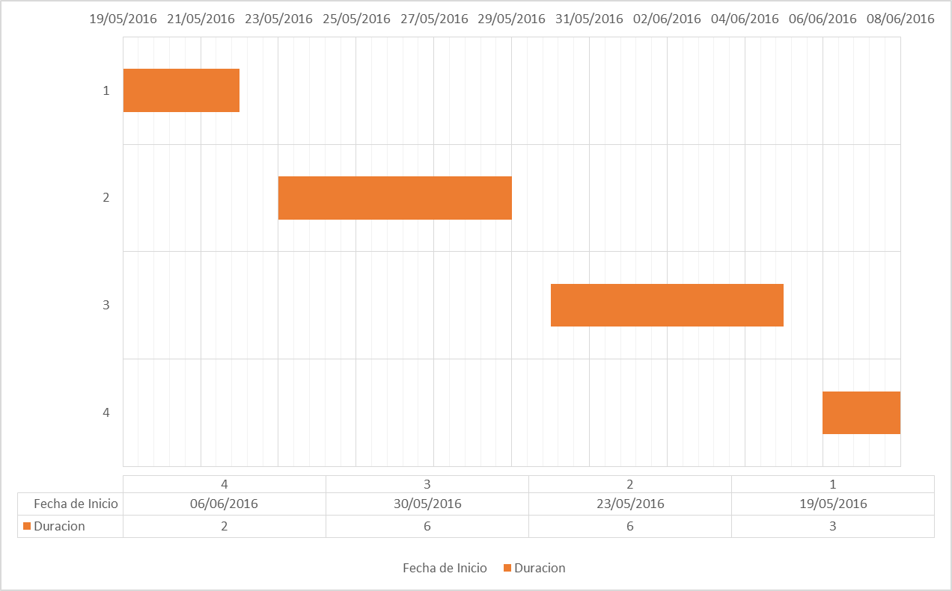

Estimaciones del Proyecto
- Los costos definidos para la mano de obra se asumen como parte de la labor académica realizada tanto por el analista como el desarrollador, por lo cual no representan un costo para la universidad, la cual a su vez proveerá los computadores y servidor necesario para la implementación del proyecto.

Mano de Obra
Labor Analista de Datos | Cant. horas  Día en semana | Cant. horas  Fin de fin semana | Cant total hrs. | Valor Hora | Valor total horas
Labor Analista de Datos | 4 hrs * 14 días | 10hrs * 3 fines de semana (sábado) | 30 | 12.000 | $ 1´032.000
 | 56 hrs | 30 hrs | 86 hrs | SUBTOTAL | $ 1´032.000

Labor Programador | Cant. horas  Día en semana | Cant. horas  Fin de fin semana | Cant total hrs. | Valor Hora | Valor total horas
Labor Programador | 4 hrs * 14 días | 10hrs * 3 fines de semana  (sábado) | 30 | 12.000 | $ 1´032.000
 | 56 hrs | 30 hrs | 86 hrs | SUBTOTAL | $ 1´032.000

 | TOTAL MANO DE OBRA | $ 2´064.000

Transportes
Cant. visitas técnicas | visitadores | Valor transportes  Ida y vuelta * día | Total
3 | 2 | $ 5.400 | $ 32.400

 | TOTAL TRANSPORTES | $ 32.400

Páginas 20 | Valor por página + anillado | IMPRESIÓN TRABAJO ESCRITO | $ 12.000

 | TOTAL | $ 2´108.400

Plan del Proyecto
En esta sección se presenta la organización en fases e iteraciones y el calendario del proyecto.

Calendario del Proyecto
Proyecto Aplicación Biblioteca FUSM | Actividad | Fecha de Inicio | Duración Día | Fecha de Finalización
Inicio
Actividades Iniciales
Definición de requerimientos preliminares | 1 | 19/05/2016 | 3 | 22/05/2016
Fase 1
Levantamientos de Datos | 2 | 23/05/2016 | 6 | 29/05/2016
Fase 2
Define la estructura del programa lógico y Diseño de la interface | 3 | 30/05/2016 | 6 | 05/06/2016
Desarrollo del programa
Actividades Finales
Instalación y pruebas | 4 | 06/06/2016 | 2 | 07/06/2016
Entrega |  |  |  | 08/06/2016
Fin

Seguimiento y Control del Proyecto

Gestión de Requisitos
Los requisitos del sistema son especificados por el futuro administrador del software
Control de Plazos
El calendario del proyecto tendrá un seguimiento y evaluación semanal por parte del analista del proyecto.
Control de Calidad
Los defectos detectados en las revisiones y formalizados también en una Solicitud de Cambio tendrán un seguimiento para asegurar la conformidad respecto de la solución de dichas deficiencias se integrara para su revisión los criterios tanto del desarrollador como del analista.

Gestión de Configuración
Se realizará una gestión de configuración por parte del equipo de trabajo integrado por analista y el desarrollador, bajo la gestión del soporte TI como administrador del servidor de la universidad.

Conclusiones

Se establece el diseño y la evaluación del presente proyecto como una herramienta fundamental para lograr el cumplimiento del mismo y su proyección de desarrollo bajo unos estándares preestablecidos, permitiendo la evaluación de sus procesos o fases de desarrollo, presupuesto, la correcta ejecución del mismo y la información necesaria para la toma de decisiones que garanticen la viabilidad para la implementación de un software que permita la admiración de préstamos en la biblioteca, cuyo objetivo propenderá por la optimización y descentralización de sus procesos además de la optimización de sus servicios.

Las conclusiones sobre cumplimiento de los objetivos funcionales del software se determinan hasta tanto se encuentre implementado el software y se pueda medir el nivel de satisfacción de los requerimientos.

ANEXOS

- Prototipos de Interfaces de usuario

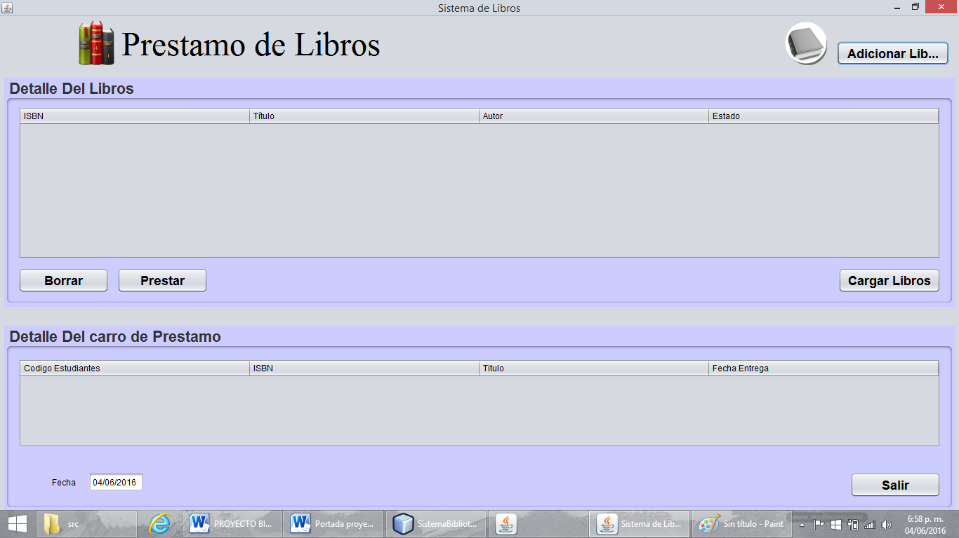
- Modelo de Datos

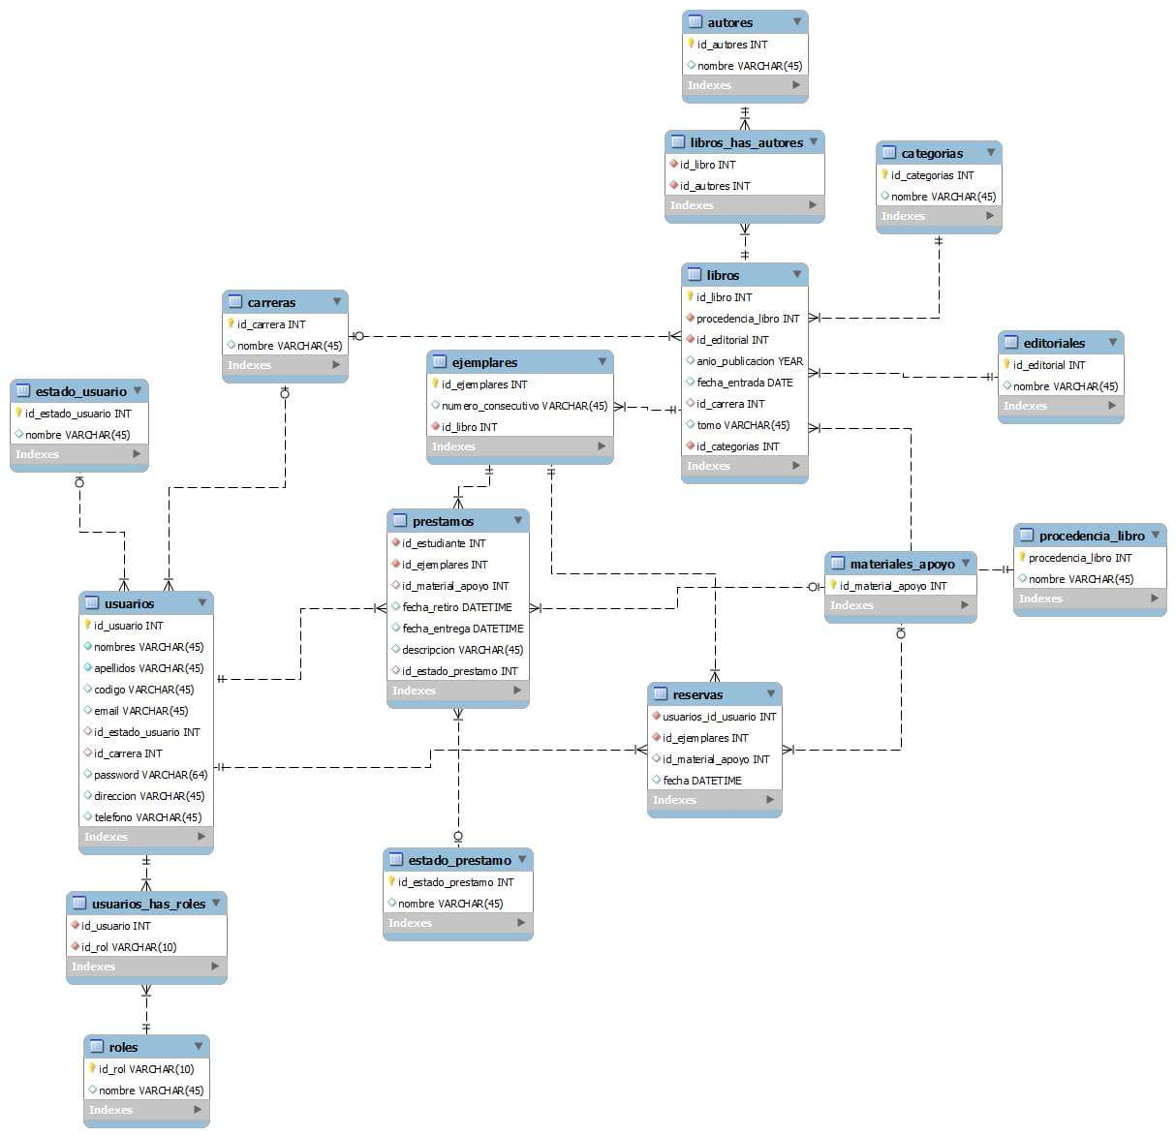

GLOSARIO

Usuario: un usuario son todas las personas que estarán en contacto con el sistema (administrador del sistema, estudiantes y personal externo autorizado).
Password: contraseña que permite ingresar a algún modulo del sistema.
Loguearse: acción de acceder al sistema a través de la verificación de usuario y contraseña permitiendo la autenticación del usuario.
Aplicación: Cada uno de los programas que, una vez ejecutados, permiten trabajar con el ordenador. Son aplicaciones los procesadores de textos, hojas de cálculo, bases de datos, programas de dibujo, paquetes estadísticos, etc.
Archivo: Datos estructurados que pueden recuperarse fácilmente y usarse en una aplicación determinada. Se utiliza como sinónimo de fichero. El archivo no contiene elementos de la aplicación que lo crea, sólo los datos o información con los que trabaja el usuario.
Base de Datos: Conjunto de datos relacionados que se almacenan de forma que se pueda acceder a ellos de manera sencilla, con la posibilidad de relacionarlos, ordenarlos en base a diferentes criterios, etc.
Clave de Acceso: Una clave de acceso es una combinación de letras, números y signos que debe teclearse para obtener acceso a un programa o partes de un programa determinado, un terminal u ordenador personal, un punto en la red, etc. Muchas veces se utiliza la terminología inglesa (password) para referirse a la clave de acceso.
Código: Se refiere a las instrucciones contenidas en un programa, y entendibles por el ordenador. Las aplicaciones normales pueden tener miles de líneas de código que es necesario mantener y actualizar.
Concurrencia: capacidad de atender múltiples usuarios desde la plataforma web.

Servidor: Un servidor es una aplicación en ejecución (software) capaz de atender las peticiones de un cliente y devolverle una respuesta en concordancia.

Protección de Datos: La protección de datos es una disciplina jurídica de reciente creación que tiene por objeto proteger la intimidad y demás derechos fundamentales de las personas físicas frente a al riesgo que para ellos supone la recopilación y el uso indiscriminado de sus datos personales.

Linux: es un sistema operativo de software libre (no es propiedad de ninguna persona o empresa), por ende no es necesario comprar una licencia para instalarlo y utilizarlo en un equipo informático. Es un sistema multitarea, multiusuario, compatible con UNIX, con grandes características de seguridad y proporciona una interfaz de comandos y una interfaz gráfica.

Script: En informática, un script, archivo de órdenes, archivo de procesamiento por lotes o, cada vez más aceptado en círculos profesionales y académicos, script es un programa usualmente simple, que por lo regular se almacena en un archivo de texto plano.

TI: Tecnología de la información (TI, o más conocida como IT por su significado en inglés: information technology) es la aplicación de ordenadores y equipos de telecomunicación para almacenar, recuperar, transmitir y manipular datos.

Sinergia: Acción conjunta de varios elementos en la realización de una función.

Conexión: Unión que se establece entre dos o más sistemas a traves de un medio determinado.

Java: es un lenguaje de programación y una plataforma informática en la cual actualmente se implementan muchas aplicaciones y sitios web.

Web services: es una tecnología que utiliza un conjunto de protocolos y estándares que sirven para intercambiar datos entre aplicaciones.

MySQL: es un sistema de gestión de bases de datos relacional.

Angular Js: es un framework de JavaScript de código abierto, mantenido por Google, que se utiliza para crear y mantener aplicaciones web de una sola página. Su objetivo es aumentar las aplicaciones basadas en navegador con capacidad de Modelo Vista Controlador (MVC), en un esfuerzo para hacer que el desarrollo y las pruebas sean más fáciles.

Persistencia de Datos: En informática, la persistencia se refiere a la propiedad de los datos para que estos sobrevivan de alguna manera.

